Факультет ИУ "Информатика и системы управления"

Кафедра ИУ-7 " Программное обеспечение ЭВМ и информационные технологии "

Отчет к лабораторной работе № 6

по курсу "Разработка мультисервисных приложений для мобильных операционных систем"

«Добавление проекта UWP к существующему приложению Xamarin.Forms»

Выполнил:
студент группы ИУ7-88Б(В)

Проверил:
ассистент кафедры ИУ3

Цель работы

• Добавление проекта приложения типа UWP к Xamarin.Forms приложению из лабораторной работы № 5, ранее ориентированному только на Android.

- Добавить проект UWP в решение Xamarin.Forms
- Добавить ссылку на проект .Net Standart, содержащий общие формы
- Установить в проект UWP Nuget пакеты Xamarin.Forms и Xamarin.Essentials
- Изменить код в проекте UWP для использования Xamarin.Forms
- Запустить проект UWP и проверить его работу

Сведения о характеристиках устройства
Лабораторная работа выполнялась на персональном компьютере со следующими характеристиками:
- Имя ОС Майкрософт Windows 10 Pro
- Версия 1909 Сборка ОС 18363.778
- Тип Компьютер на базе x64
- Процессор Intel(R) Core(TM) i7-4770 CPU @ 3.40GHz, ядер: 4, логических процессоров: 8
- Установленная оперативная память (RAM) 16 ГБ
- Эмулятор Android 8.1 API 27

Листинги программы
XAML разметка главной страницы UWP приложения
forms:WindowsPage
x:Class="LabelTest.UWP.MainPage"
xmlns="http://schemas.microsoft.com/winfx/2006/xaml/presentation"
xmlns:forms="using:Xamarin.Forms.Platform.UWP"
xmlns:x="http://schemas.microsoft.com/winfx/2006/xaml"
xmlns:local="using:LabelTest.UWP"
xmlns:d="http://schemas.microsoft.com/expression/blend/2008"
xmlns:mc="http://schemas.openxmlformats.org/markup-compatibility/2006"
mc:Ignorable="d"
Background="{ThemeResource ApplicationPageBackgroundThemeBrush}">

<Grid>

</Grid>
</forms:WindowsPage>

Класс главной страницы UWP приложения.
public sealed partial class MainPage
{
public MainPage()
{
this.InitializeComponent();
LoadApplication(new LabelTest.App());
}
}

Класс App UWP проекта
sealed partial class App : Application
{
public App()
{
this.InitializeComponent();
this.Suspending += OnSuspending;
}

protected override void OnLaunched(LaunchActivatedEventArgs e)
{
Frame rootFrame = Window.Current.Content as Frame;

if (rootFrame == null)
{
rootFrame = new Frame();
rootFrame.NavigationFailed += OnNavigationFailed;

//Initialize Xamarin.Forms here
Xamarin.Forms.Forms.Init(e);

if (e.PreviousExecutionState == ApplicationExecutionState.Terminated)
{
//TODO: Load state from previously suspended application
}
Window.Current.Content = rootFrame;
}

if (e.PrelaunchActivated == false)
{
if (rootFrame.Content == null)
{
rootFrame.Navigate(typeof(MainPage), e.Arguments);
}
Window.Current.Activate();
}
}

void OnNavigationFailed(object sender, NavigationFailedEventArgs e)
{
throw new Exception("Failed to load Page " + e.SourcePageType.FullName);
}

private void OnSuspending(object sender, SuspendingEventArgs e)
{
var deferral = e.SuspendingOperation.GetDeferral();
deferral.Complete();
}
}

Скриншоты с результатами выполнения программы

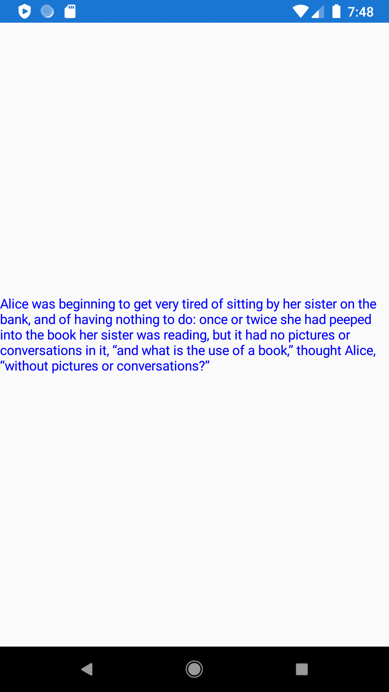

Рисунок 1. Вид главной страницы Android приложения до анимации

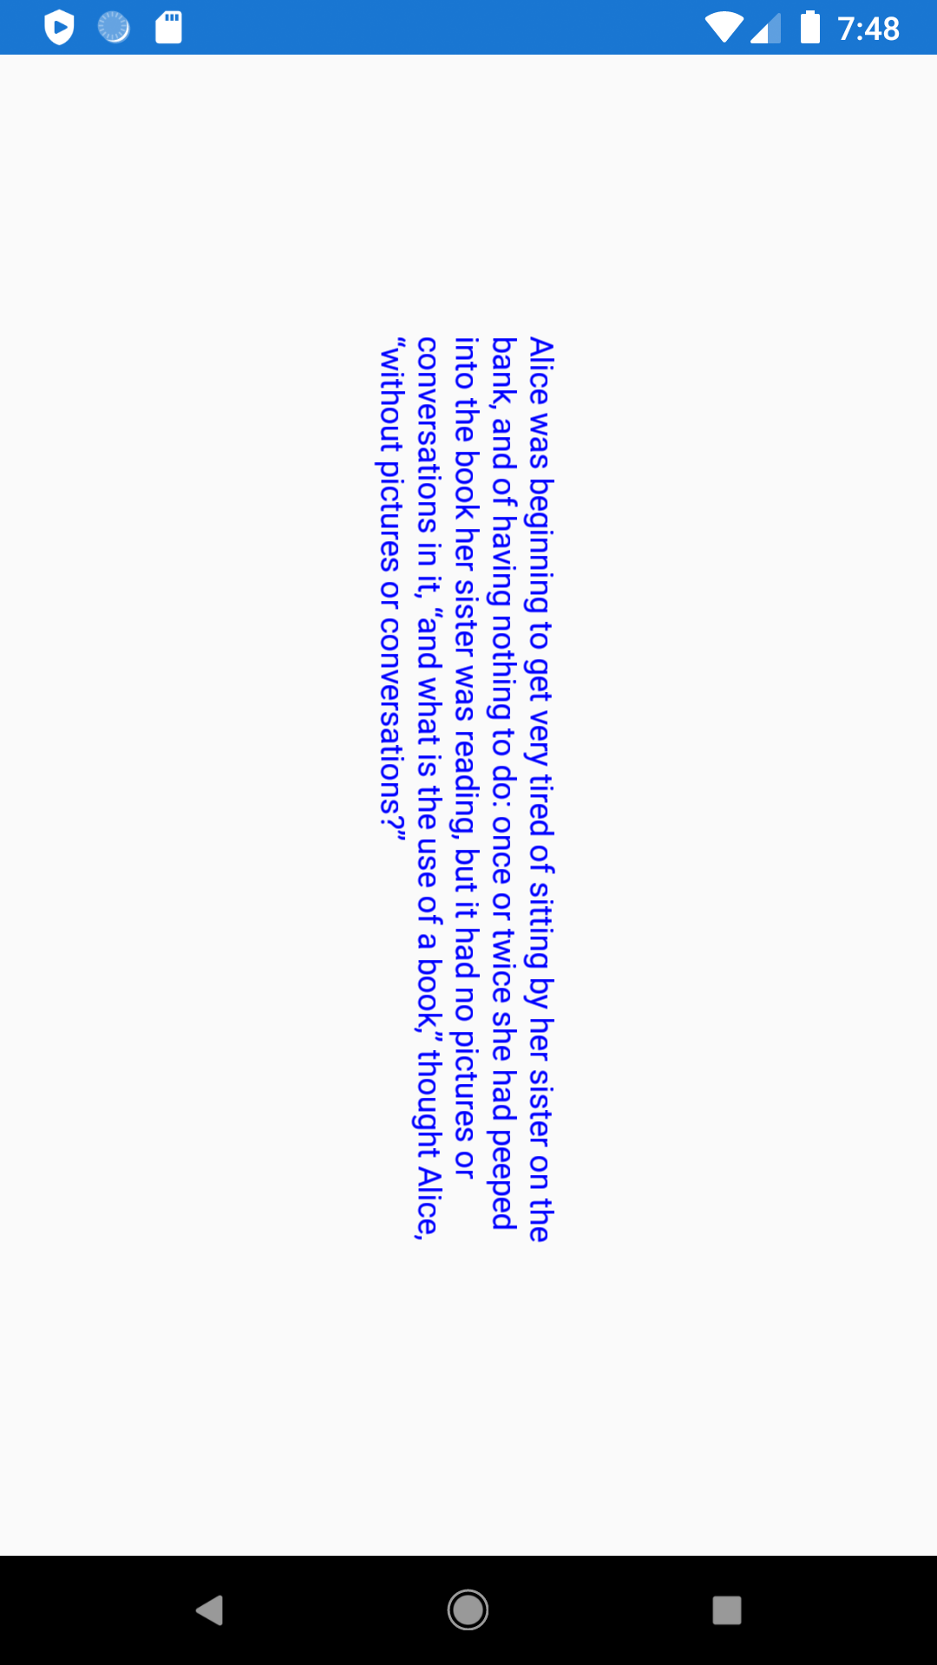

Рисунок 2. Вид главной страницы Android приложения после анимации

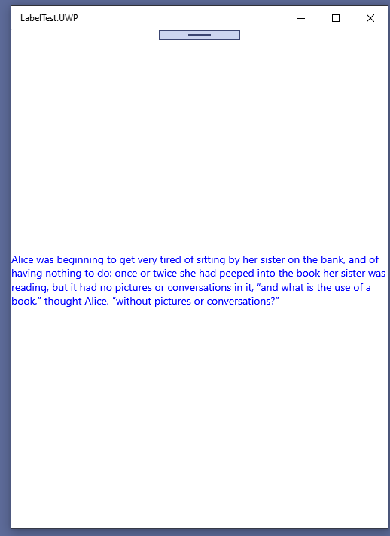

Рисунок 3. Вид главной страницы UWP приложения до анимации

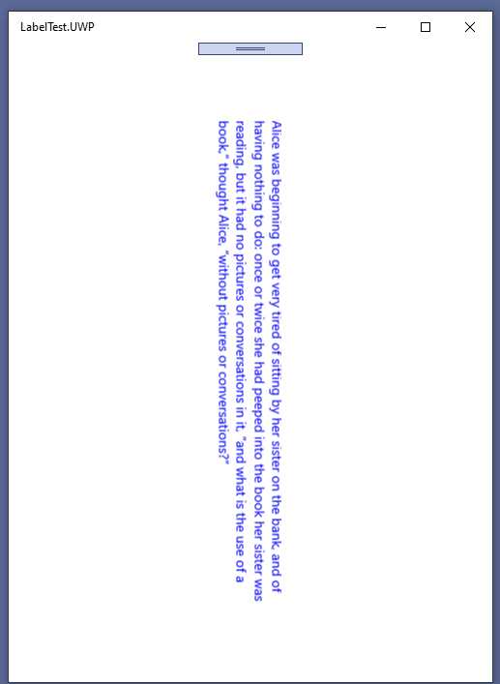

Рисунок 4. Вид главной страницы UWP приложения после анимации

Выводы
В данной лабораторной работе был изучен комплекс необходимых действий для добавления проекта UWP в существующее решение Xamarin.Forms.
- После добавления проекта UWP в решение требуется добавить в проект ссылку на общий проект.
- В проект UWP требуется установить необходимые Nuget пакеты.
- В XAML разметку главной страницы нужно добавить пространство имен и изменить корневой элемент.
- В конструктор главной страницы нужно добавить вызов метода LoadApplication().
- В классе App в методе OnLaunched() необходимо добавить вызов инициализирующего метода Xamarin.Forms.Forms.Init(e).

Программа размещена по адресу: …

